戦争はいやだ調布市民の会「伝言板」９２６号 ２０２４／４／２０
＝＝＝＝＝＝＝＝＝＝＝＝＝＝＝＝＝＝＝＝＝＝＝＝＝＝＝＝＝

止めよう！戦争国家への道
第101回総がかり行動 900人が参加、調布からは11人

4月19日18:30、第101回を迎えた総がかり行動。900人が参加したが、調布からは9人。
石川康子さんのレポートと大本久美さんの写真で、ご報告します。 （編集者）

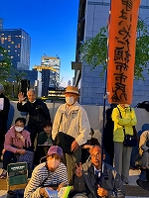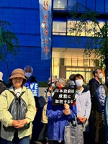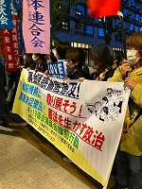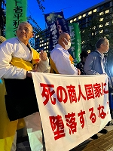

◆ 司会 ：菱山南帆子さん
◆ 主催者挨拶：山口真美さん（憲法共同センター） 弁護士です。経済安保法制につい
てお話します。これは秘密保護法を経済分野まで拡大するものです。2月27日に法案が提出
され、1カ月で衆議院を通過しました。なぜこんなに急いだかといえば、岸田首相訪米の手
土産にするためです。岸田訪米の結果は、日米共同で中国相手の戦争体制づくりです。要点
は①米軍と自衛隊の一体化、②武器の共同開発と生産、③軍事同盟AUCUSへの協力です。
日本が死の商人になる違憲の法案です。これを実施するために公務員だけでなく民間人のプ
ライヴァシーも徹底的に調べられます。経済界は大歓迎、裏金提供で得た成果です。
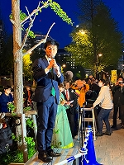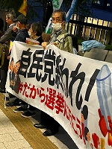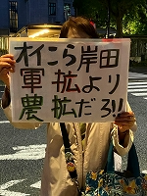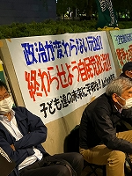
＜政党から＞
◆ 古賀千景さん（立民・参） 小学校の教員でした。子どもたちに、決して手を出して
はいけないと教えてきた。日本の政治はその反対。先輩たちが、戦争を止められなかったこ
とでどんなに心を痛めてきたか。岸田首相は任期内改憲と言っているがガザの惨状を見て何
も感じないのか。
◆ 山添拓さん（共産・参） 国会の状況は本当にひどい。今日も共同親権法が通ってし
まった。審議が長引くと批判が高まるのを怖れているのではないか。裏金問題で政倫審に出
た下村議員は、森元首相に責任があることを語ると野党を利することになるから話さなかっ
たと言ったそうだ。実態解明ができないから自民党は政治資金改革法案が出せない。支持率
が下がり続ける岸田首相はアメリカ頼みで、自衛隊と米軍の一体化を約束してきた。政治を
変えよう。
◆ 大椿裕子さん（社民・参） セキュリティ・クリアランス法は知れば知るほど労働者
とその家族のリスクが大きい。厚生労働省は採用時に差別につながるような質問をしないよ
うに指導してきたはずだ。私は厚生労働委員会で裏金議員が労働者の身辺調査をするのかと
発言した。
◆ 伊波洋一さん（沖風・参・メッセージ） 防衛省にうるま市の自衛隊演習地を断念さ
せたのは市民の力。岸田首相はアメリカで自衛隊と米軍の一体化を約束してきた。こんなこ
とをしていてはウクライナのように代理戦争をさせられることになる。
◆ 韓国からメッセージ：9条を守る運動に敬意を表します。今日の午前中に日本政府の
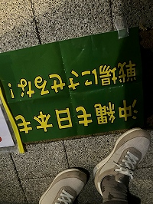
差別政策への抗議集会をしました。
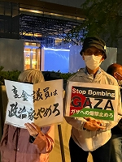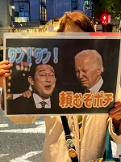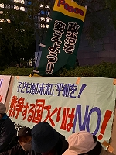
＜市民から＞
◆ 武器輸出に反対するネットワークの大塚さん 武器輸出を認めた与党協議に反対し
て、「平和をつくりだす宗教者ネット」「ふぇみん」など4団体のよびかけで3月26日に
反対行動をした。日本は「死の商人大国」になろうとしている。イスラエルに武器を送っ
てはならない。
◆ フェミブリッジかながわの岸まきこさん 市民連合のよびかけで3月から全国27
箇所で行動した。神奈川では1カ月の準備で3月9日桜木町駅前で200人の集会をした。
横須賀にはトマホークが配備されようとしている。沖縄だけではない。日本にはもう逃げ場
はない。6月23日沖縄慰霊の日に桜木町駅前で12時からかながわ1万人アクションを計画
している。子どもたちがスタンディングに参加して「戦争はだめ」と言っている。
◆ 江東市民連合のとばみちこさん 衆院15区から来ました。酒井候補頑張っていま
す。全ての立憲野党が支持していますが、まだまだ応援が足りない。15区にお知り合いのい
る方は今日からでも電話をかけてください。

＜行動提起＞ 田中さん（戦争させない千人委員会）
自衛隊員の靖国参拝は憲法違反、「大東亜戦争」を公然と使用するのは文民統制違反で許
されない。
4月21日 パレスチナに平和を 東池袋中央公園 13：00～
5月 3日 憲法大集会 東京臨海広域防災公園（有明） 12：30 オープニング
13：00 メインステージ 去年は25000人 今年はそれを上回る参加を。
16日 ウイメンズアクション 有楽町イトシア前
19日（日） 総がかり行動 衆議院議員会館前 14：00～
4月28日 衆院補選投票日 圧倒的勝利を！
シュプレヒコールで散会。

◆いやだの会事務局から
市民運動各分野の行動計画（4月～６月）
間違いや変更に気づいた時はお知らせください。

４／２０(土) 医療生協・健康ひろば １３：３０ たづくり大会議場
２１(日) ちょこみた連絡委員会 １０：００ たづくり
２２(月) 年金者組合役員会 １３：３０ あくろす
２３(火) 憲法ひろば事務局 １１：００ あくろす２階
にゅーす郵送作業 １３：００ あくろす２階
２５(木) 社会保障宣伝（年金者） １１：００ 調布駅
年金者組合・おしゃべり会 １４：００ たづくり
５／ １(月) 第95回メーデー １３：００ 井之頭公園
３(金) 憲法集会 １５：００ 臨海防災公園
11時にＪＲ新宿駅1･2番ホーム(埼京線)池袋寄り階段下に集合
４(土) 戦争反対スタンディング47 １４：００ 調布駅
９(木) 憲法・平和宣伝（新婦人＆年金者） １５：００ 調布駅
１１(土) 第１３７回「原発ゼロ」調布行動 １０：３０ 調布駅（年金者組合）
１５(水) 統一署名行動(136) １５：００ 国領
１９(日) 第102回聡がかり行動 １４：００ 国会議員会館前(13:15新宿集合)
２０(月) 市民による市政の会 １４：００ たづくり３０５
２３(木) 年金者組合役員会 １３：３０ あくろす
２５(土) 社会保障宣伝（年金者） １１：００ 調布駅
３１(金) たづくりまつり①
６／ １(土) たづくりまつり②
憲法ひろば（石山久男さん） １３：００ たづくり映像シアター
戦争反対スタンディング48 １４：００ 調布駅
２(日) たづくりまつり③
３(月) 統一署名行動(137) １３：００ 調布駅前
１１(火) 第１３８回「原発ゼロ」調布行動 １０：３０ 調布駅（年金者組合）
１５(水) 統一署名行動(138) １５：００ 仙川
１８(火) 美術のひろば実行委員会 １０：００ あくろす
１９(水) 第103回聡がかり行動 １８：３０ 国会議員会館前(17:45新宿集合)
２０(木) 都知事選告示（７／７投票日）
２２(土) 北多摩中央医療生協総代会 １３：３０ 三鷹産業プラザ
２５(火) 社会保障宣伝（年金者） １１：００ 調布駅
２６(水) 年金者組合役員会 １３：３０ あくろす
以上

